
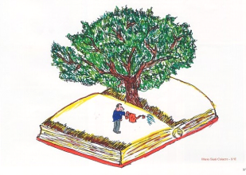 | Istituto Comprensivo Statale  “A.Casalini”  Via Lazio,3  74020 S .Marzano di S.G. (TA)  Centralino 099/2220177  C.F.: 90121500731  C.M. TAIC822009  Email:taic822009@istruzione.it  P.E.C:taic822009@pec.istruzione.it  Sito internet: www.iccasalini.edu.it  Codice IPA: istsc_taic822009  Codice univoco: UFVSTX | Test Center ECDL  Valutazione e Miglioramento Invalsi  Erasmus+

PROGETTO LINGUA E CULTURA ETNICA

“NEWS ARBËRESH: DIFFONDERE E VALORIZZARE”
seconda annualità

Il/La sottoscritto/a ________________________________________________padre/madre/tutore dell’alunno/a _________________________, frequentante la classe____ sez._____ di scuola primaria/scuola secondaria,
chiede
l’iscrizione del/della proprio/a figlio/a al progetto extracurricolare “News Arbëresh”, legge 5/2012, che si terrà in DAD con classroom e meet di Google suite alla presenza di un esperto in giornalismo, dott. Mimmo Mazza, una esperta in lingua arbëresh, dott.ssa Marisa Margherita, un esperto in musica e tradizioni locali, maestro Leonardo Belvedere, e tre docenti tutor della scuola, secondo un calendario che considera le giornate di martedì e giovedì dalle ore 15:00 alle 18:00 per un totale di 30h a partire dal 3 dicembre p.v. (durante il primo incontro saranno comunicate le date degli incontri)
San Marzano, ___________________ FIRMA

______________________________

N.B. Il presente modulo dovrà essere inviato entro le ore 12:00 di martedì 1 dicembre p.v. al seguente indirizzo di posta elettronica: mariateresaalfonso@iccasalini.it

